交互式电子手册技术实现方案

一、方案概述
本系统旨在构建一个标准化、可扩展的综合平台，面向装备的维护保障人员和培训人员。其核心价值在于通过数字化、智能化的手段，提升装备的维护质量和人员培训效果。
本方案设计过程遵循以下行业要求：
- 标准化要求
遵循行业内关于装备故障诊断、维修流程、培训内容等的数据标准和流程规范。确保数据接口（如REST API）的统一性和文档化，便于第三方系统集成。采用统一的数据模型和API版本控制。
- 可扩展性要求
能够轻松接入新型号装备的结构数据、故障知识库和培训资源，无需对核心系统架构进行大规模修改。支持用户和数据量的增长。采用模块化设计，业务逻辑解耦。

二、总体设计

2.1、系统构架
本系统采用经典的多层架构，结合了桌面客户端的稳定性和Web应用的灵活性，具体为：WinForm 客户端 + Vue2 Web 前端+ Java Web 后端服务+ MySQL 数据存储。系统构架如下图1所示：
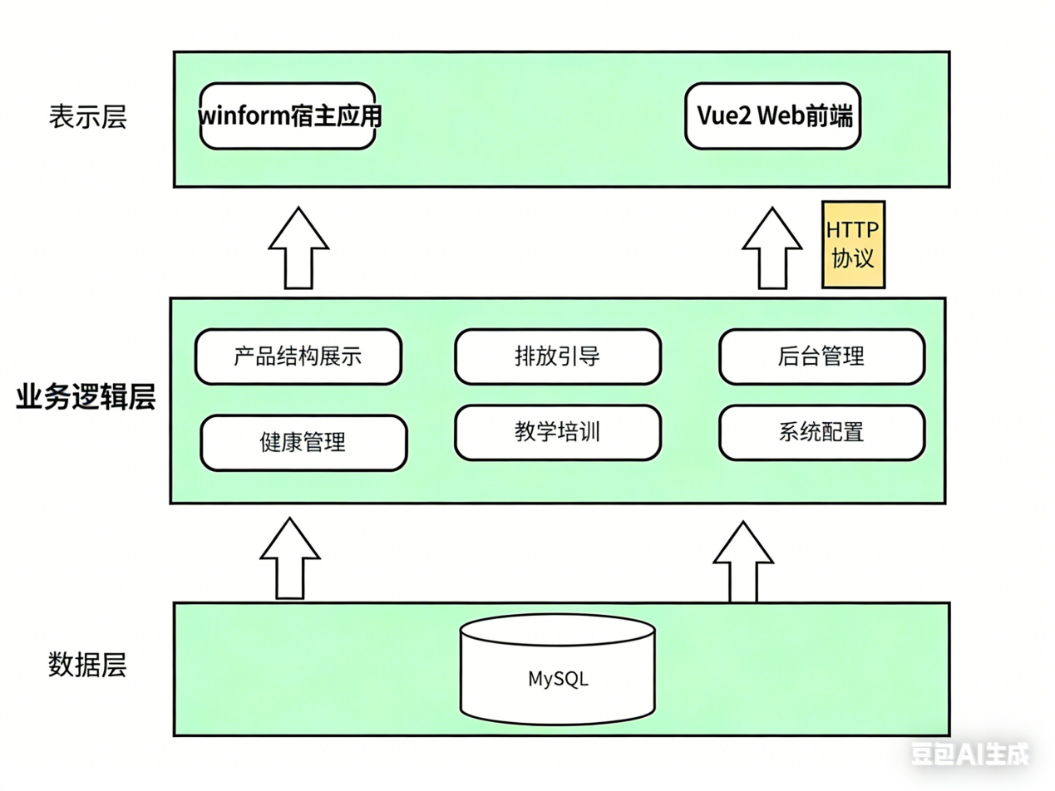
图1 系统构架
表示层：
表示层用winform外壳+vue2 Web端模式实现。功能上和web交互操作一样，形式上以窗体程序的模式出现。此设计模式，既可以满足单机版使用者的需求，也可以组网满足协同工作需求。
业务逻辑层：
核心业务逻辑实现，基于java的程序处理。按业务划分为产品结构展示、排故引导、教学培训、健康管理、后台管理五大服务模块。对外提供RESTful API接口。负责请求处理、业务逻辑编排、安全校验等。
数据层：
又称之为数据持久层。负责与数据库的交互，将业务对象映射为数据库操作。实现数据隔离和持久化逻辑。

2.2、系统构架设计依据
WinForm 客户端的必要性：
适用于对运行环境有特定要求（如单用户环境，多用户协同环境）的场景。通过嵌入Web前端，兼顾了桌面应用的稳定性和Web应用的可维护性。
后端服务模块化：
将后端服务按业务划分为独立模块，便于开发、部署和扩展。模块间通过内部API或消息队列进行通信。
REST API 统一接口：
所有客户端（包括WinForm内嵌的Web前端）通过标准化的REST API访问后端服务，确保接口的清晰和可维护性。

三、详细功能设计

3.1、模块功能概述
本系统功能模块主要由以下几块构成：
- 产品结构展示
- 排故引导
- 教学培训
- 健康管理
- 后台管理

3.2、产品结构展示模块
功能说明：
展示装备主要结构件的三维模型。支持用户通过鼠标/触摸进行旋转、缩放、平移等操作。提供动态爆炸/装配效果，清晰展示部件间的相对位置和连接关系。
用户点击或选中三维模型中的任一部件，系统应即时显示该部件的名称、编号、技术参数、维护历史等元数据。
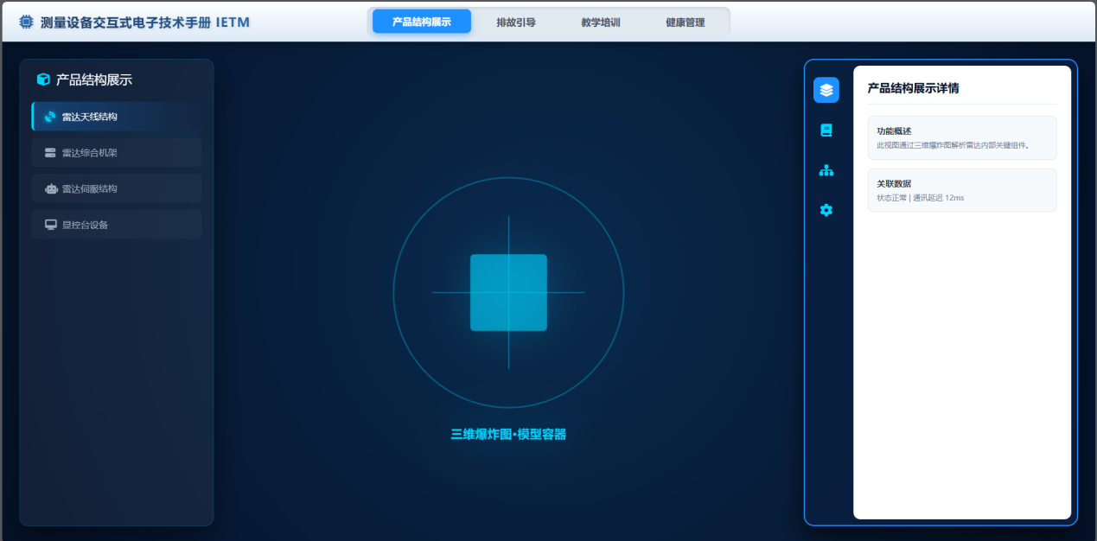
图2 产品结构展示原型图
图2为“产品结构展示”用户操作原型图。
界面采用 “三栏 + 顶部导航” 的模块化布局 ，契合设备技术手册的专业性与操作便捷性需求，界面说明如下：
- 顶部导航栏：置顶展示核心功能入口（产品结构展示、排故引导、教学培训、健康管理），当前选中功能以高亮状态区分，实现快速功能切换；
- 左侧功能菜单栏：聚焦当前模块的细分内容（如 “产品结构展示” 下的雷达天线结构、综合机架等），点击即可加载对应内容，层级清晰；
- 中间核心展示区：作为交互主体区域，承载三维爆炸图、动画、视频等可视化内容（当前展示 “三维爆炸图・模型容器”），支持交互式操作（如拆解、放大部件）；
- 右侧详情信息栏：同步展示当前内容的功能描述、关联数据（如状态、延迟参数），辅助用户理解与操作。
使用技术：
前端技术采用WebGL技术栈，如Three.js或专业的3D引擎库。数据格式： 优先使用优化的3D模型格式，如glTF或OBJ，并进行轻量化处理。
3D模型与后端数据库中的部件元数据通过唯一标识符进行关联。

3.3、排故引导模块
功能说明：
图3为排故引导原型图。
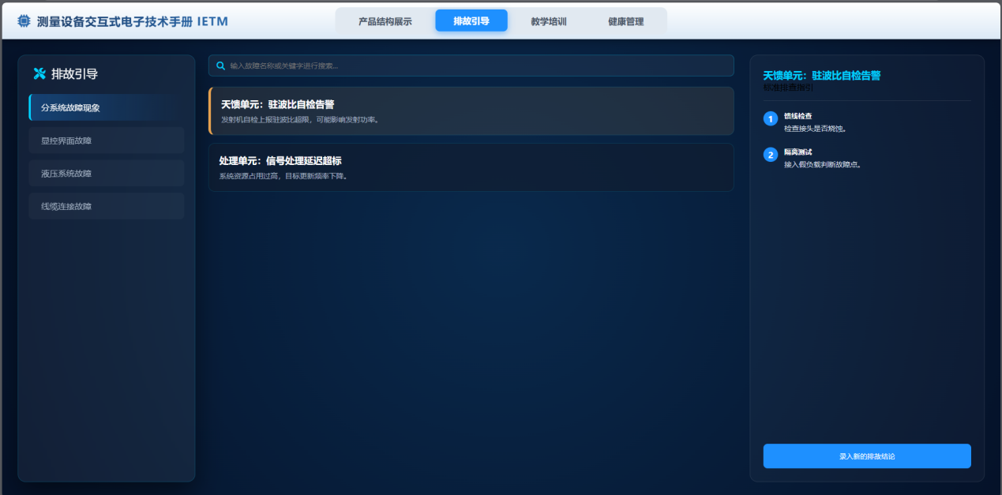
图3 排故引导原型图
  - 提供多种查询方式：关键字搜索、分系统/部件层级筛选、故障代码输入。根据输入，系统匹配并给出可能的故障原因列表；
  - 针对选定的故障原因，系统提供分步骤、交互式的排查流程。每一步骤包含：检查项、测量点、判断标准和下一步指引；
  - 提供知识库管理后台，支持管理员/专家人工录入、编辑、审核和发布新的故障案例和排故流程。支持版本控制；
  - 支持按设备型号、分系统、故障关键字等条件查询历史故障记录，为排故提供参考。
使用技术：
- 知识库采用结构化数据存储。搜索功能需支持模糊匹配和同义词索引；
- 知识库采用树形结构存储排故流程，每个节点包含步骤描述、判断条件和分支逻辑。前端交互： 需设计清晰的界面，引导用户输入检查结果并自动跳转到下一步；
- 后端接口： 需提供结构化的表单接口，确保录入数据的完整性和规范性。审核流程： 知识更新需经过审核流程后才能生效；
- 数据库查询优化，建立多维度索引。

3.4、教学培训模块
功能说明：
图4为“教学培训”用户操作原型图。
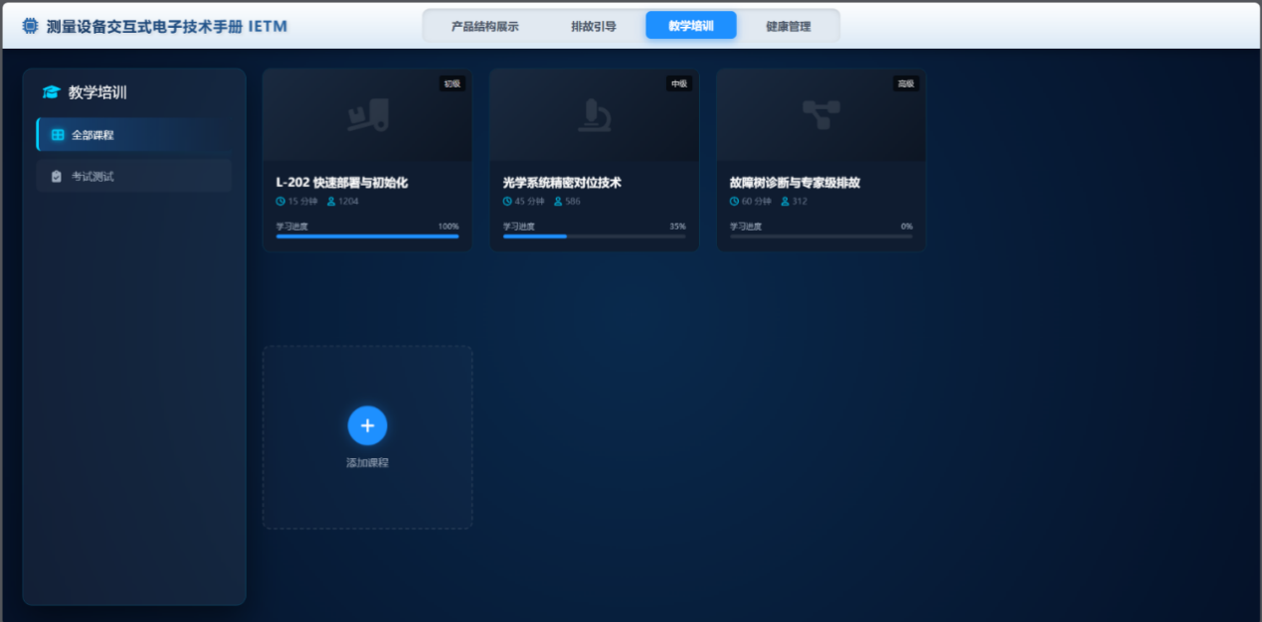
图4 教学培训原型图
- 支持图文、高清视频、动画等多种形式的培训内容展示。典型内容包括：系统操作使用说明、方舱吊装操作说明、安全规范等；
- 提供课程体系管理功能，支持创建、编辑、发布课程、任务和训练科目；
- 提供客观题的考试功能及自动批改试卷功能。
使用技术：
- 采用支持主流格式的播放器；
- 建立详细的资源元数据索引表

3.5、健康管理模块
功能说明：
图5为“健康管理”用户操作原型图。
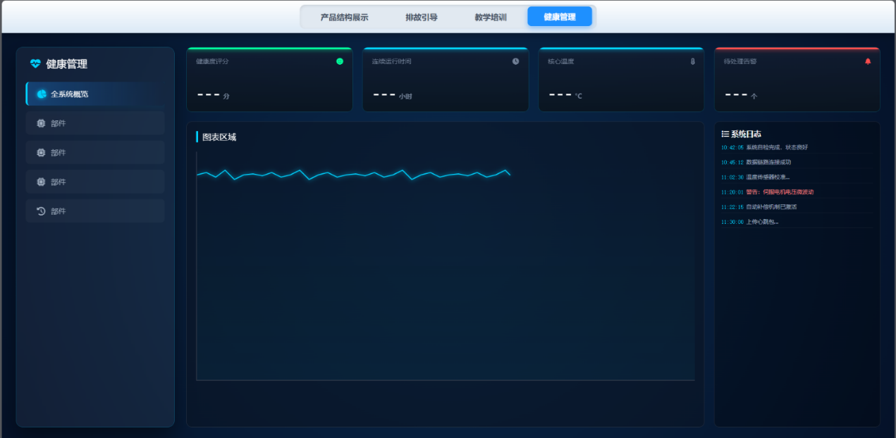
- 记录设备运行过程中的故障事件（时间、现象、原因、处理措施等）；
- 支持按时间、设备ID、部件、故障类型等进行多维度的查询和统计分析。
使用技术：
- 可以预留并设计与装备监测系统的数据接口（如MQTT）。

3.6、后台管理

3.6.1、用户管理模块功
功能说明：
图6为“用户管理”操作原型图。
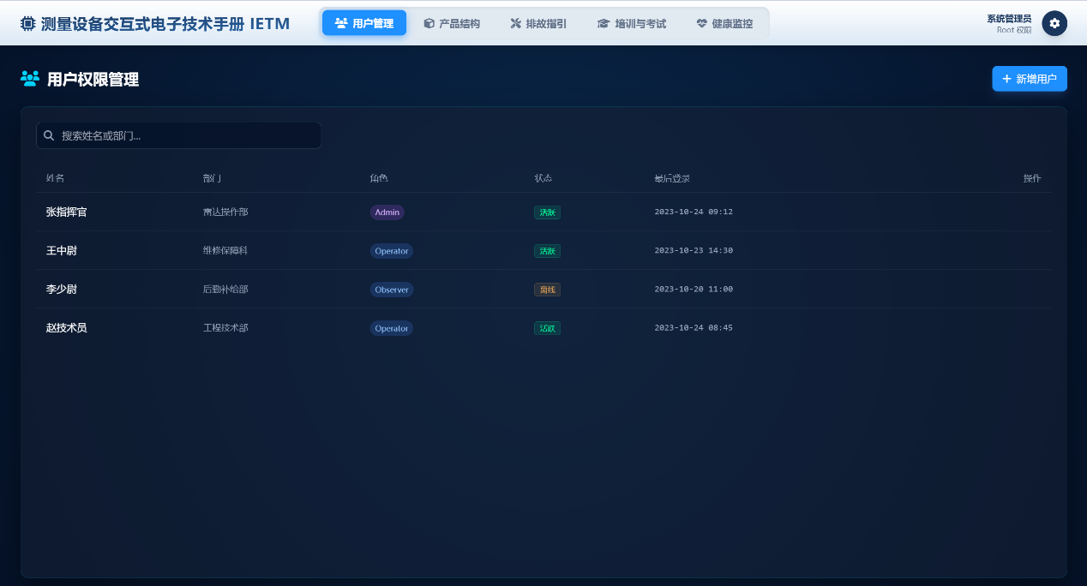
图6 用户管理原型图
实现系统用户的全生命周期管理，包括用户状态管理等，保障系统操作的安全性与合理性。详细说明如下：
- 基础管理：支持新增用户、编辑用户信息（姓名、部门、角色）、删除用户等操作；
- 权限配置：为用户分配角色（如Admin、Operator、Observer），不同角色对应不同系统功能权限；
- 状态监控：可对账号进行启用/禁用操作；
- 搜索筛选：通过“姓名或部门”关键词快速定位目标用户。
界面说明：
- 顶部导航栏：置顶展示 “用户管理” 等核心功能入口，当前选中功能以高亮区分；
- 左侧（无细分菜单）：直接展示搜索栏 + 用户列表，列表包含 “姓名、部门、角色、状态” 等字段；
- 右侧操作区：针对列表中单个用户提供操作入口（如编辑、删除），同时支持批量操作。
使用技术：
- 权限体系：基于角色的访问控制模型，角色与功能权限通过配置表关联；
- 数据存储：用户信息、角色权限等数据结构化存储于数据库，通过唯一用户 ID 关联。

3.6.2、产品结构后端操作模块
功能说明：
图7为“产品结构”后台端用户操作原型图。
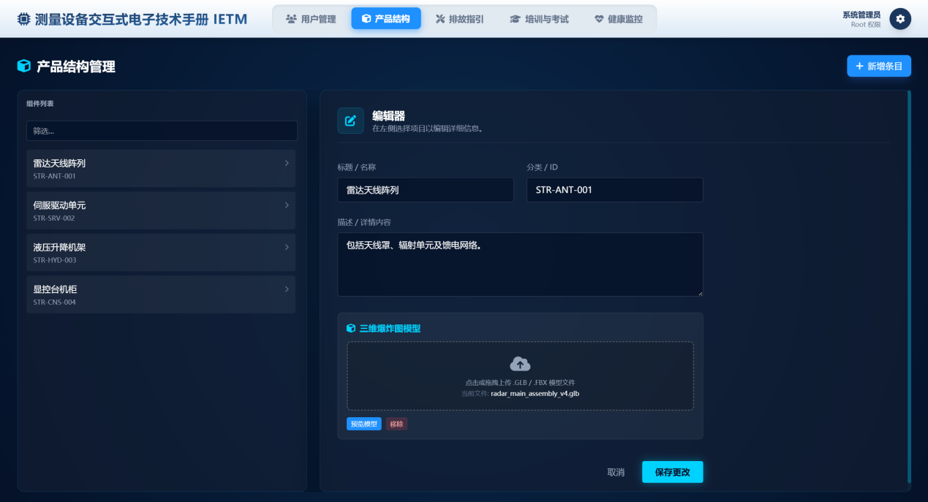
图7 产品结构原型图
维护“产品结构展示”模块的基础数据，包括结构件信息、三维模型资源的管理，确保用户端展示内容的准确性与时效性。
功能详细说明：
- 结构件管理：支持新增条目、编辑结构件信息、删除无效结构件；
- 模型资源管理：上传/替换/移除三维模型文件，并支持模型预览；
- 数据关联：通过“分类/ID”唯一标识符，将三维模型与后端数据库中的部件元数据（技术参数、维护历史等）绑定；
界面说明：
- 顶部导航栏：置顶展示 “产品结构” 功能入口，当前选中功能高亮；
- 左侧功能菜单栏：展示“组件列表”，点击结构件条目（如雷达天线阵列）加载对应内容；
- 中间核心编辑区：承载“编辑器”模块，支持编辑结构件基础信息、上传三维模型；
- 操作按钮：提供 “保存更改”“取消” 等操作，完成数据编辑后生效。
使用技术：
- 资源管理：前端支持文件上传与预览，模型文件存储于服务器资源目录；
- 数据关联：通过 “分类 / ID” 与用户端的部件元数据数据库关联，确保前后端数据一致。

3.6.3、排故引导后端操作模块
图8为“排故引导”后台端用户操作原型图。
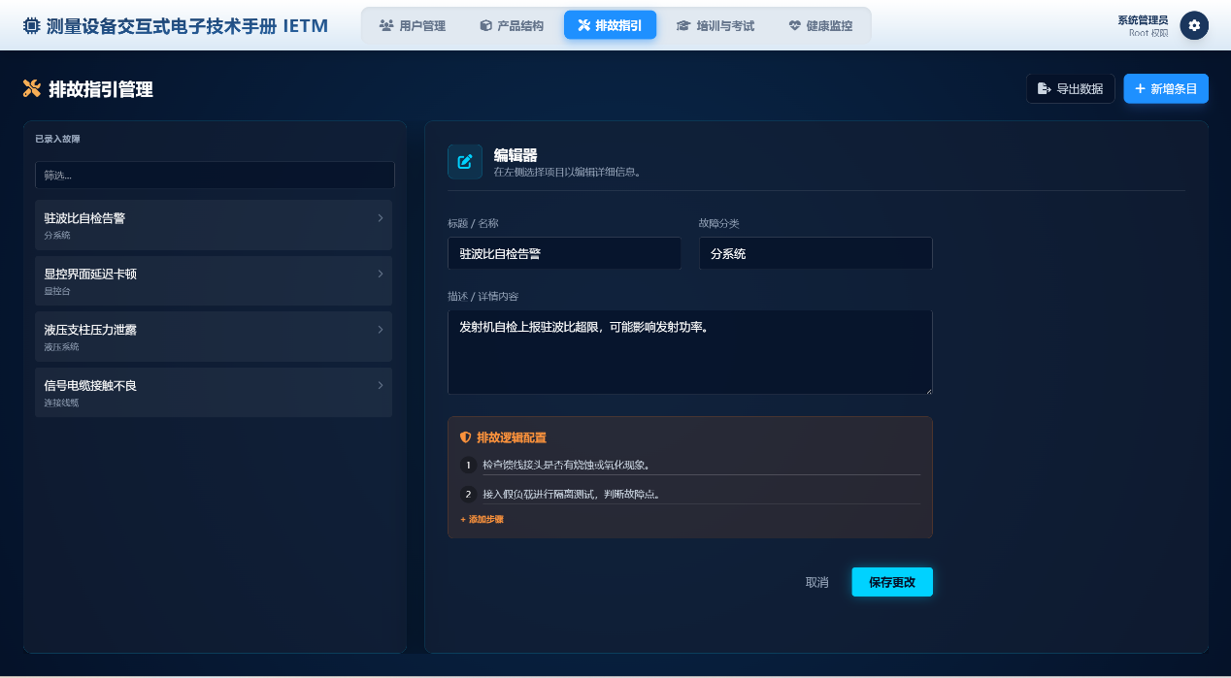
图8 排故引导后台端原型图
功能说明：
维护“排故引导”模块的知识库内容，包括故障条目管理、排故流程编辑、知识版本控制等，保障排故信息的准确性与时效性。详细说明如下：
- 故障条目管理：支持新增条目、编辑故障信息、删除无效故障条目；
- 排故流程配置：为故障条目编辑分步骤排查流程，每个步骤包含 “检查项、测量点、判断标准、下一步指引”，支持流程分支逻辑配置；
- 知识库审核：新录入/修改的故障案例、排故流程，支持版本控制；
- 数据导出：支持将排故指引数据导出，用于备份或知识沉淀。
界面说明：
- 顶部导航栏：置顶展示 “排故指引” 功能入口，当前选中功能高亮；
- 左侧功能菜单栏：展示 “已录入故障” 列表，点击故障条目加载对应内容；
- 中间核心编辑区：承载 “编辑器” 模块，支持编辑故障基础信息、配置排故流程步骤；
- 操作按钮：提供 “保存更改”“取消” 等操作，完成编辑后提交审核。
使用技术：
- 知识库存储：采用树形结构存储排故流程，节点包含步骤描述、判断条件等结构化数据；
- 搜索索引：为故障名称、分类等字段建立索引，支持管理员快速筛选目标故障。

3.6.4、教学培训后端操作模块
功能说明：
图9、图10为“教学培训”后台端用户操作原型图。
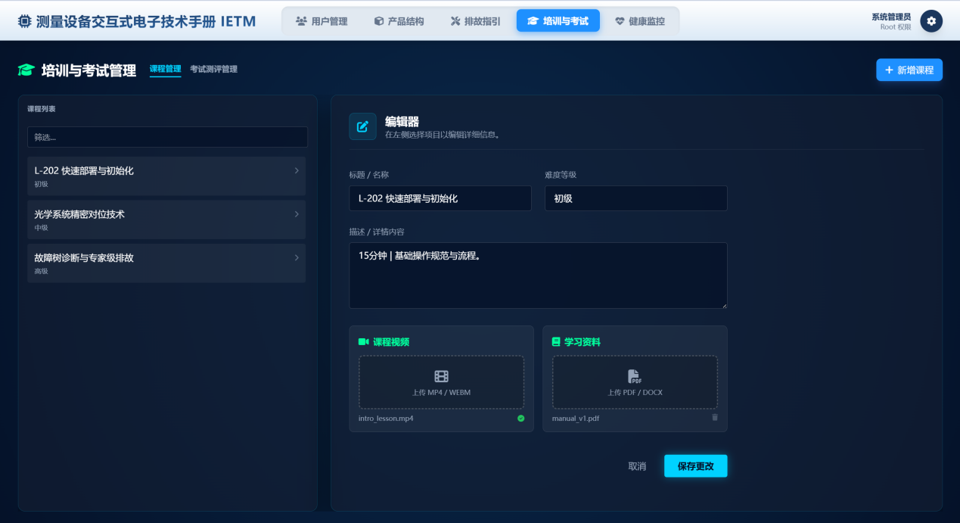
图9 教学培训-课程管理原型图
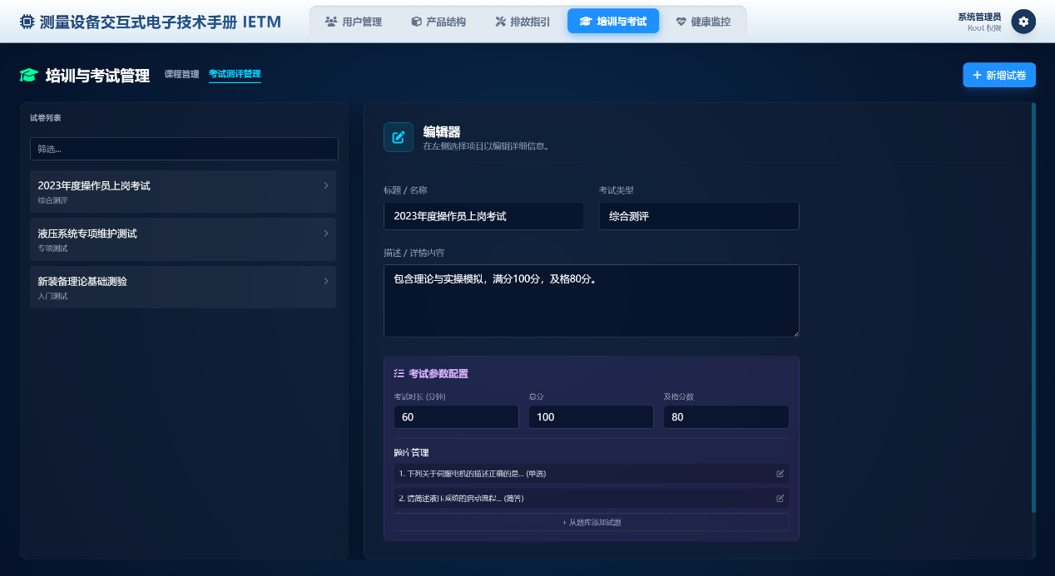
图10 教学培训-考试测评管理原型图
维护“教学培训”模块的课程与考试资源，包括课程管理、考试配置、资源上传等，支撑用户端的学习与测评需求。详细功能如下：
- 课程管理：
  - 基础管理：支持新增课程、编辑课程信息；
  - 资源上传：上传课程配套资源，支持资源预览与替换；
- 考试测评管理：
  - 试卷配置：支持新增试卷、编辑考试信息，配置考试参数；
  - 题库管理：从题库中添加考题，支持编辑考题内容；
界面说明：
- 顶部导航栏：置顶展示 “培训与考试” 功能入口，当前选中功能高亮；
- 左侧功能菜单栏：分 “课程管理”“考试测评管理” 两个子菜单，点击子菜单后展示对应列表；
- 中间核心编辑区：承载 “编辑器” 模块，分别支持课程信息 + 资源上传、考试信息；
- 操作按钮：提供保存更改、取消操作，完成编辑后发布课程 / 试卷。
使用技术：
- 资源管理：前端支持视频、文档文件上传，资源存储于服务器对应目录；
- 题库关联：考题与试卷通过唯一标识关联，支持按题型、难度等维度筛选考题。

3.6.5、健康管理后端操作模块
功能说明：
图11为“健康监控”后台端用户操作原型图。
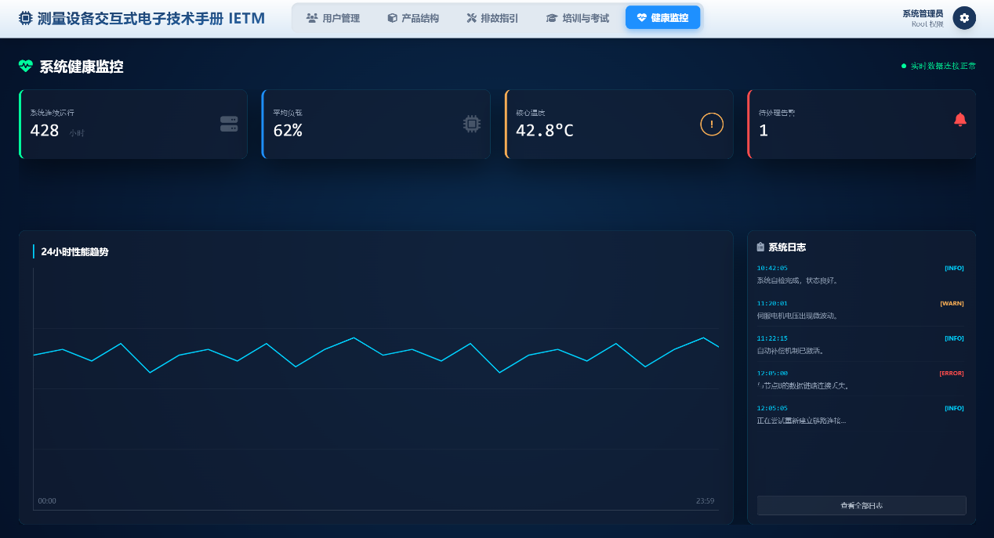
图11 健康监控后台端原型图
监控系统自身运行状态，同时管理 “健康管理” 模块的设备故障数据，保障系统与设备数据的稳定性。详细功能如下：
- 系统状态监控：查看系统核心运行指标，实时监控待处理告警数量；
- 日志管理：查看系统运行日志，支持 “查看全部日志” 进行详细排查；
界面说明：
- 顶部导航栏：置顶展示 “健康监控” 功能入口，当前选中功能高亮；
- 左侧：直接展示系统核心指标卡片图表；
- 右侧详情区：展示系统日志列表，支持日志筛选与详情查看。
使用技术：
- 监控技术：采用图表组件展示性能趋势；

四、系统运行条件
本系统的正常运行依赖于特定的开发编译环境、运行环境及依赖工具，具体要求如下：

4.1 开发与编译环境
- 编译器：前端Vue2项目及WinForm客户端开发需使用 Visual Studio 2022；Java后端服务开发需使用 IntelliJ IDEA 2024，确保代码编译的兼容性与稳定性。
- Java 开发环境：需安装 JDK 17，作为Java后端服务的开发与运行基础；同时搭配 Maven 3.9 进行项目依赖管理，实现项目构建、打包与部署的标准化。
- 前端开发环境：需安装 NVM 1.1.7（Node Version Manager），用于管理Node.js版本，保障Vue2项目的依赖兼容性；基于NVM安装适配Vue2的Node.js版本，支撑前端项目的开发、打包与调试。

4.2 运行环境
- 客户端运行环境：WinForm客户端运行需依赖 .NET 框架，确保窗体程序的正常启动与功能交互；客户端操作系统建议为 Windows 10 及以上版本，保障系统兼容性与运行性能。
- 服务端运行环境：需部署 Nginx 服务，用于前端项目的静态资源托管、请求反向代理，提升系统的访问性能与稳定性；服务端操作系统Linux发行版（如Ubuntu22.04）。
- 数据库环境：需安装 MySQL 8.0 数据库，用于存储系统所有业务数据（如用户信息、产品结构数据、故障知识库、培训资源元数据等）；建议配置独立的数据库服务器，保障数据存储的安全性与访问效率。

4.3 依赖工具与资源
- 网络环境：协同工作模式下，客户端与服务端需处于同一局域网或可正常通信的网络环境，保障REST API接口的正常调用与数据传输；单机模式下无需额外网络配置。

